Әтнә Рүзәле җиргә береккән
18.11.2015
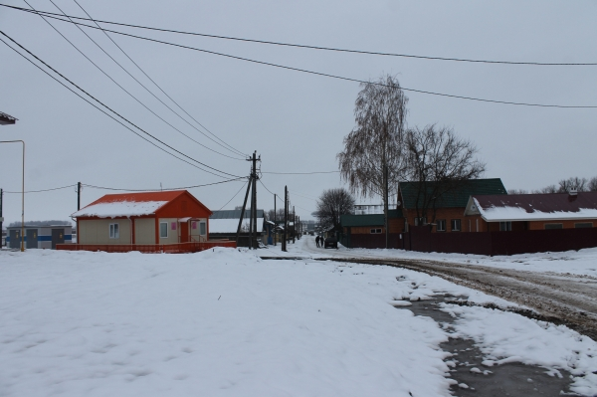
Гап-гади бер авыл
баласы син.
Тамырларың
җиргә береккән...
Туган авылыннан ике генә елга аерылып тора ул.
Резеда Сәмигуллина, Күшәр мәктәбе укытучысы
Ир-егетнең Ватан алдында булган бурычын үтәп, Туган илен саклап, армия сафларында хезмәт иткәндә. Шул вакытта да, ындыр артындагы басудан тракторлар гөрелтесе, ерак басудагы тук башаклар җыры, Ашыт елгасы буендагы болында атлар кешнәгәне, таң алдыннан пар сандугачның чутылдашып серләшүләре, бигрәк тә, әти-әнисенең иртә таңнан торып эшкә чыгып китүләре – төшенә бер генә түгел, ә көн саен кереп, кыска, татлы солдат йокысыннан уятып аптырата аны. Шуңа күрә читтә бәхет эзләү турында уена да кереп чыкмый аның. Авылына әйләнеп кайтуга, һич икеләнмичә, туган колхозында хезмәт юлын башлый.
Мәктәп елларыннан ук төгәллеккә өйрәнгән кеше буларак, нинди генә эшкә тотынса да, иренмичә, җиренә җиткереп башкара Рүзәл. Яшь егетнең эшкә сәләтен, тырышлыгын күреп, башта бригадир ярдәмчесе, соңрак дуңгызчылык фермасына мөдир итеп эшкә билгелиләр аны. Үзе эшләгән чорда, торакларда тәртип, чисталык урнаштырып, дуңгыз үрчетү буенча районда алдынгы урынга чыгара. Семинарга килгән хезмәттәшләре дә, район җитәкчелеге дә эшенә уңай бәя бирә.
2001 елда, Кушәр күмәк хуҗалыгына яңа рәис сайлау мәсьәләсе килеп тугач, авылдашлары, колхозның аксакаллары бертавыштан аның кандидатурасын хуплыйлар. Һәм ялгышмыйлар. Рәислек итүнең беренче көннәреннән үк баштанаяк эшкә кереп чума. Бар көчен, белемен, тырышлыгын колхозны алдынгылар сафына чыгару өчен сарыф итә.
Күпме тынгысыз көннәр, йокысыз төннәр бер-бер артлы уза торды. Күмәк хуҗалыкның йөзе тамырдан үзгәрде. Мөгезле эре терлекләр өчен яңа тораклар, трактор-машина паркында җылы, уңайлы гаражлар сафка басты. Читтән караганда, авыл кечкенә бер крепостьне хәтерләтеп тора хәзер. Бер генә җимерек объект, бер генә ауган койма күрмәссең хуҗалыкта. Колхозчылар тормышында да үзгәрешләр артты: авылга килеп керүгә таш җәелгән юллар, берсеннән-берсе төзек, зәвыклы өйләр, печәнлекләргә генә сыймыйча, ындыр артына өелгән печән-салам кибәннәре, абзар тулы мал-туар – болар барысы да муллык, байлык билгесе, хуҗалык рәисенең игенченең тынгысыз хезмәтен югары бәяләве.
Колхозның киләчәген дә кайгыртып яши Рүзәл. Авылда яшьләр теләп кала, чөнки барысы да эш белән тәэмин ителгән, өр-яңа тракторлар ышанып тапшырылган, вакытында лаеклы хезмәт хакы түләнә.
Тулырак язманы газета битләреннән укый аласыз.

